**Etnobotanika w turystyce kulturowej - łąka jako atrakcja turystyczna**

Adam Szary

Bieszczadzki Park Narodowy

1. 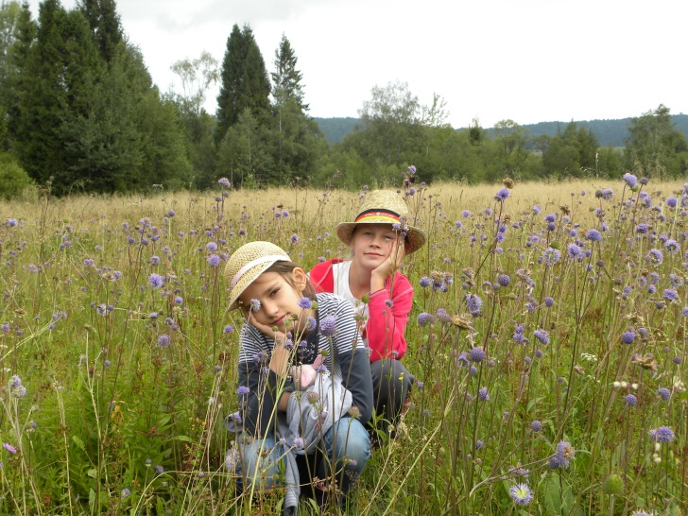**Ogólna problematyka (w omówieniu kameralnym)**
2. **Czym jest łąka w powszechnym odbiorze różnych grup społecznych?**
3. warsztat pracy dla rolnika
4. teren zbiorów dla zielarza
5. pożytek dla pszczelarza
6. nieużytek dla urbanisty
7. obiekt badań dla przyrodnika
8. źródło inspiracji dla artysty
9. miejsce rekreacji dla turysty

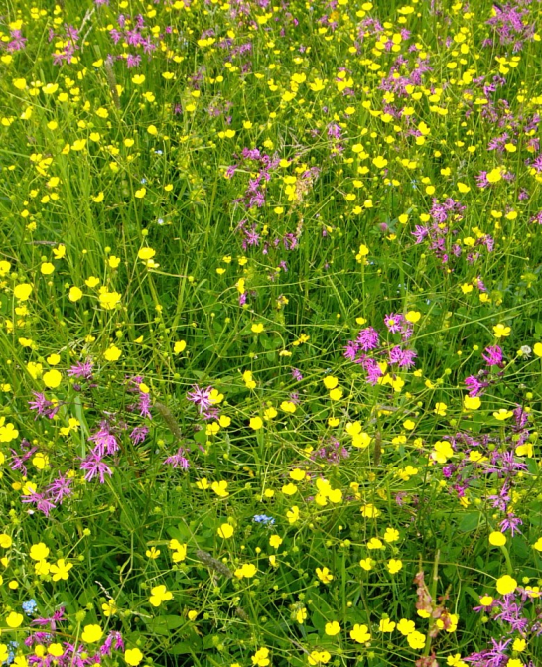

1. **W jaki sposób w odbiorze społecznym rozwinąć wielowymiarowe spojrzenie na łąkę i jakie płyną z tego korzyści?**
2. organizowanie warsztatów interdyscyplinarnych związanych z łąkami
3. promowanie literatury z różnych dziedzin na temat łąki i jej produktów
4. 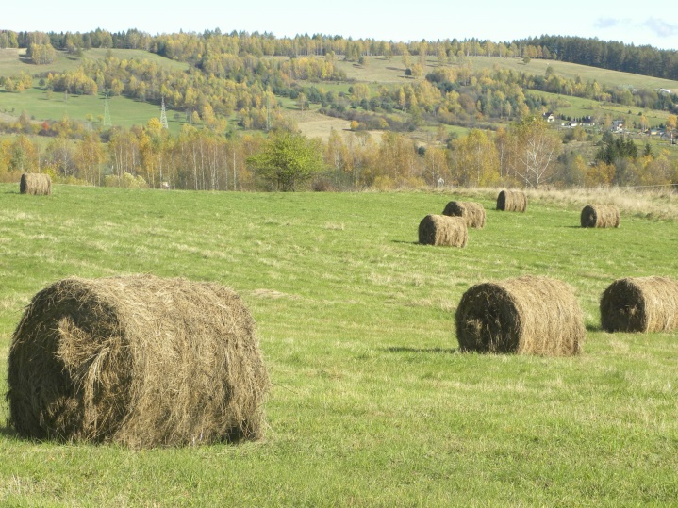dotarcie do turysty z wielowymiarowym spojrzeniem na przedmiot łąki i jej dobrodziejstw.
5. **Ogólna problematyka dotyczącą łąk – prezentacja wiedzy na wielu płaszczyznach tematycznych i kształtowanie między nimi skojarzeń. Edukacja dotycząca tradycyjnego i współczesnego łąkarstwa – zmiany w metodach uprawiania łąki oraz w postawionych sobie celach:**
6. pozyskanie paszy (koszenie, zbiór siana, wypas),
7. ochrona siedlisk - w kontekście systemu „Natura 2000”,
8. wzmocnienie pożytku pszczelarskiego – aspekt kwiecistości łąk,
9. zachowanie bioróżnorodności – aspekt bogactwa gatunkowego,
10. ochrona stanowisk fauny - zabezpieczenie żerowisk, miejsc lęgowych itp.
11. **Wpływ człowieka na rośliny łąk i odwrotnie – wieloaspektowe oddziaływanie świata roślin na człowieka**
12. historia przekształcania się szaty roślinnej pod wpływem **działalności człowieka**
13. **antropogenizacja** szaty roślinnej – negatywne oddziaływanie na łąki i pastwiska
14. **rola roślin** **w historii człowieka** – roślina jako obiekt walki i symbiozy z naturą
15. **współczesne dobrodziejstwa** płynące ze świata roślin w życiu człowieka
16. **Zapoznanie z ogólną charakterystyką szaty roślinnej w Regionie**
17. wyszczególnienie cech różnicujących dla **charakteru** **roślinności (zbiorowisk roślinnych)** – w zakresie jej pionowego, przestrzennego i siedliskowego zróżnicowania; wyszczególnienie siedlisk naturalnych, półnaturalnych i synantropijnych; omówienie problemu dynamiki siedlisk;
18. wskazanie na **specyfikę** **flory (gatunków roślin)** w zależności od elementu geograficznego i przywiązań siedliskowych; wyszczególnienie gatunków rodzimych i antropogenicznych; omówienie problemu inwazyjności.
19. **Problematyka szczegółowa w rozpoznaniu terenowym**

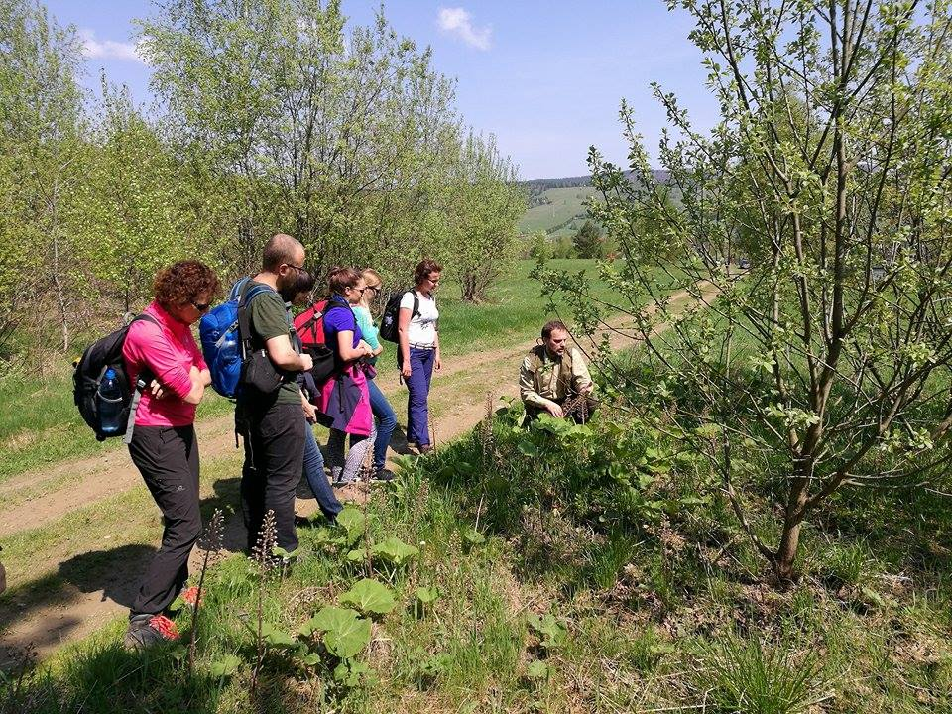

1. **Poznawanie roślin w ich naturalnych siedliskach**
2. mikrosiedliskowe zróżnicowanie kompleksów łąkowych
3. zależności występowania gatunków od czynników edaficznych, topograficznych, mikroklimatycznych i biologicznych (sukcesja, mikroorganizmy glebowe, interakcje międzygatunkowe)

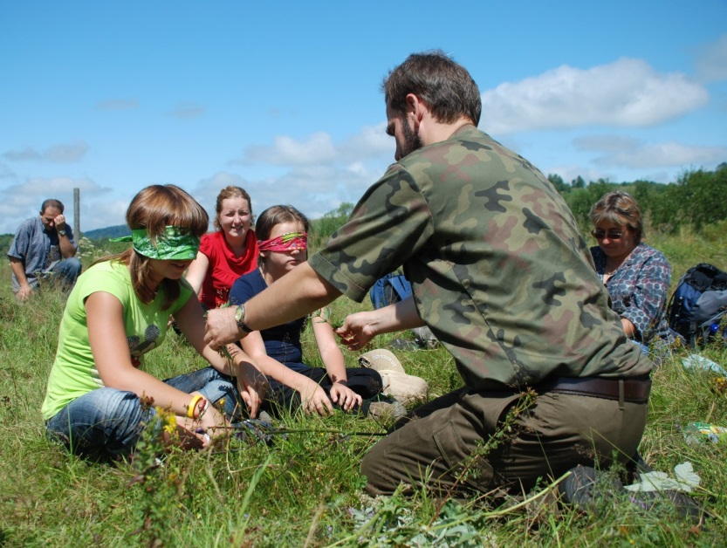

1. **Sposoby rozpoznawania roślin**
2. - porównanie wzrokowe
3. - porównanie dotykowe
4. - porównanie węchowe
5. - porównanie smakowe
6. 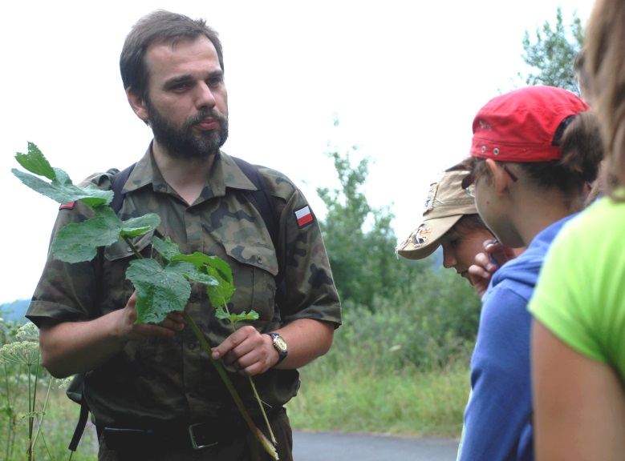**Obserwowanie morfologicznej różnorodności na przykładzie konkretnego gatunku - w odniesieniu do:**
7. zmienności genetycznej
8. różnorodnych uwarunkowań siedliskowych
9. kolejnych okresów wegetacji
10. **Aspekty agroturystycznego wykorzystania łąk**
11. **Między biologią a świadomością historyczną**
12. **flora łąkowa** - o czym mówi nam obecność danych gatunków (rośliny jako indykatory procesów historycznych w zakresie kulturowym i gospodarczym)
13. **zbiorowiska łąkowe** - łąka czytana jako żywa księga historii (płaty roślinne jako pozostałość różnych form aktywności człowieka)

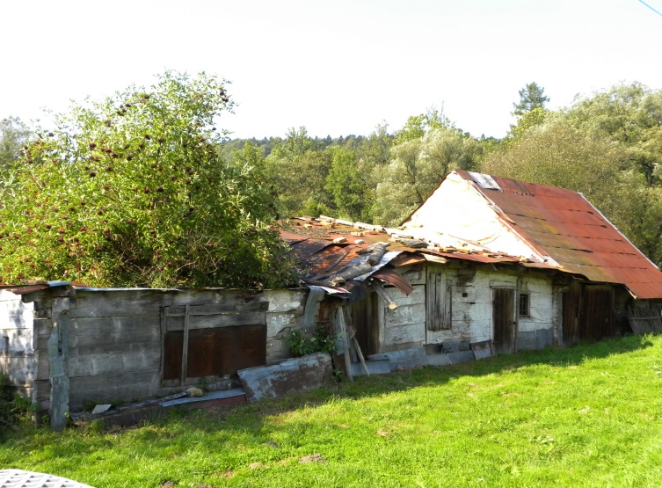**c)**` **uczytelnienie** **miejsc historycznych** - kapliczek, cerkwisk i cmentarzy jako sposób na przekazanie żywej opowieści o minionych dziejach okolicznych kompleksów łąkowych

**d)` międzypokoleniowy przepływ** wiedzy i odniesień emocjonalnych (sposób przekazywania wiedzy i emocjonalnych odniesień do ziół łąkowych)

1. **Łąka jako żywy MOST między współczesnością a minionymi pokoleniami na poziomie:**
2. 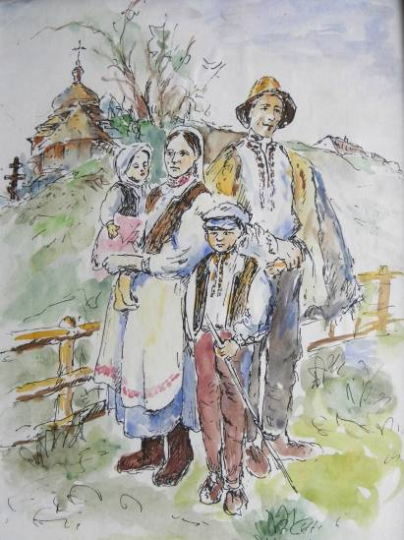MENTALNYM

- **magia**; pradawne użycie roślin w różnych wierzeniach ludowych, gusłach, zwyczajach o charakterze magicznym;

- **religia**; zastosowanie roślin w ekspresji obrzędowej – rola roślin w kalendarzu liturgicznym i w ludowych odniesieniach do różnych świąt i świętych;

- **symbol**; zakorzenienie skojarzeń o charakterze magicznym i religijnym – ich krystalizacja w postaci bogatej symboliki odnoszącej się do życia duchowego, emocjonalnego, społecznego itd.

1. PRAKTYCZNYM

- **kuchnia**; poznanie historycznych uwarunkowań skłaniających ludzi do sięgania po kulinarne zasoby dzikiej przyrody – głód, jednorodność diety, brak doraźnego dostępu do pokarmu domowego (np. u pasterzy) itd.

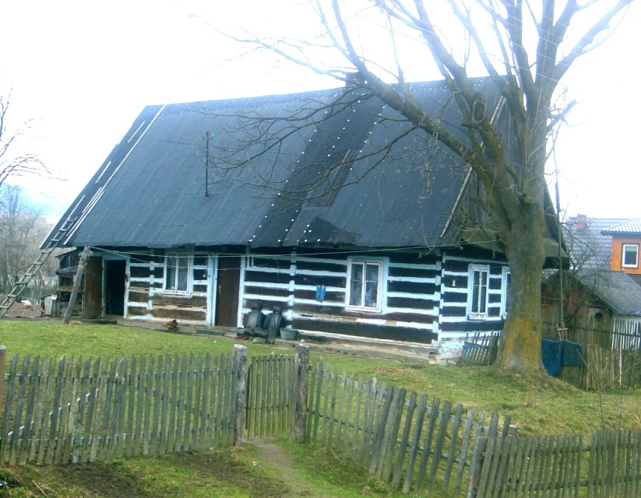- **apteka**; prześledzenie długiej i bogatej historii ziołolecznictwa – sposoby stosowania roślin łąkowych i mnemotechnicznego zapamiętywania ich właściwości; zbiór, suszenie i sporządzanie leków według różnych receptur

- **gospodarstwo domowe**; bogaty zasób surowca roślinnego i jego wykorzystania w różnorodnych gałęziach gospodarki i działalności pozagospodarczej (barwiarstwo, garbarstwo, tkactwo, snycerstwo, stolarstwo, serowarstwo itd.)

1. **Współczesne odczytanie bogatego WITRAŻU łąki jako złożonego ekosystemu mikrosiedlisk i fitocenoz**
2. sztuka wyodrębniania odmiennych płatów fitosocjologicznych (gatunki charakterystyczne, interakcje między gatunkami, warunki siedliskowe – przywiązanie i przenikanie się płatów w określonych siedliskach)
3. 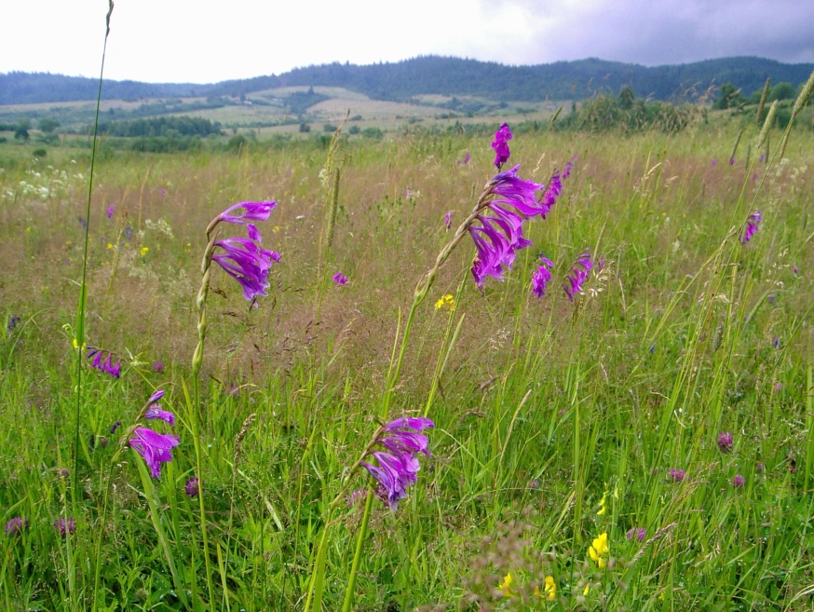wskazanie na wpływ czynników glebowych, topograficznych, mikroklimatycznych i gospodarczych – jako czynników kształtujących różnorodny charakter płatów roślinnych
4. kolorystyczna specyfika płatów w różnych aspektach sezonowych – między fitosocjologicznym a estetycznym walorem łąki
5. **Współczesne odniesienia mentalne do łąki i funkcjonujących na niej obiektów**
6. 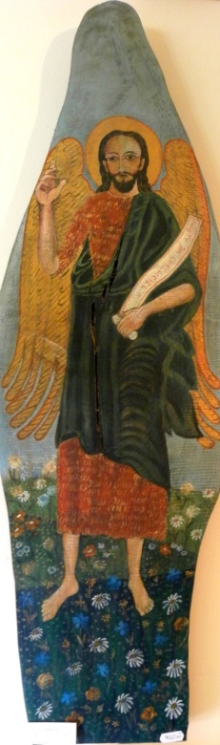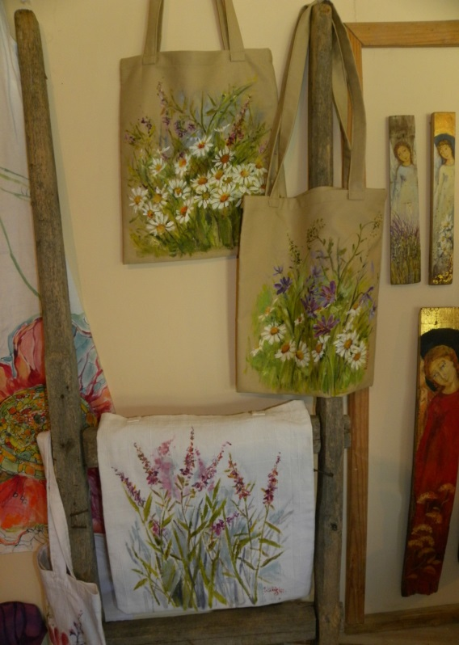ludowe i literackie konotacje łąki (dawne i współczesne) na tle odniesień do innych typów siedlisk (las, bór, uroczysko, trzęsawisko, szuwary, bagno)
7. łąka w malarstwie i poezji – symbolika całej łąki, jak też towarzyszącej jej obiektów: kwiat, motyl, pszczoła, skowronek itp.
8. metafizyczne odniesienia do łąki, postrzeganej jako symbolu szczęścia i raju (rola łąki w symbolicznym systemie obrazów sennych i wizji towarzyszących śmierci klinicznej).